Relacion PMe y PMarg. ----- Empleo
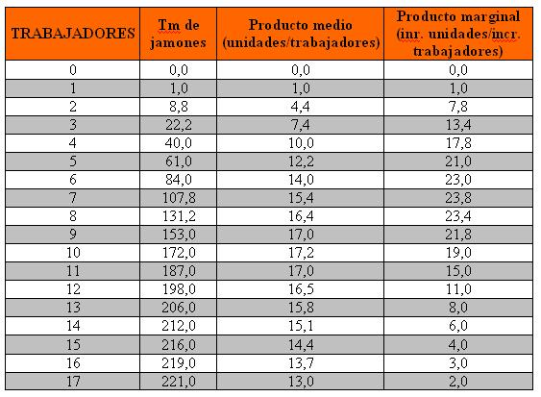
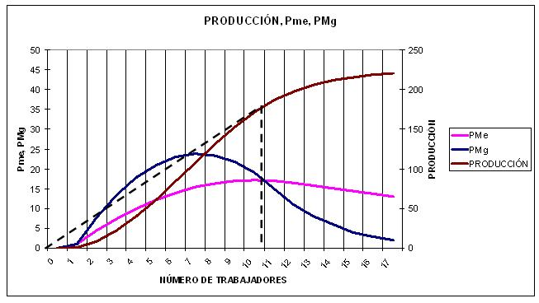
El gráfico, representando en la escala de la derecha la función de producto total y en la de la izquierda las de producto medio y marginal, sería el siguiente:

Ilustración de los rendimientos decrecientes:
- De cero a siete trabajadores aumentan tanto el producto medio como el marginal: es un tramo de rendimientos crecientes.
- Entre siete trabajadores y algún punto entre 10 y 11 trabajadores -marcado por la línea discontinua- el producto marginal desciende mientras que el medio aún está ascendiendo. Es por tanto un tramo de rendimientos marginales decrecientes.
- A partir de 11 trabajadores tanto el producto medio como el marginal descienden. Eventualmente el producto marginal podría hacerse cero o negativo, y tendría sentido seguir contratando más trabajadores., a partir de ese punto ¿?

